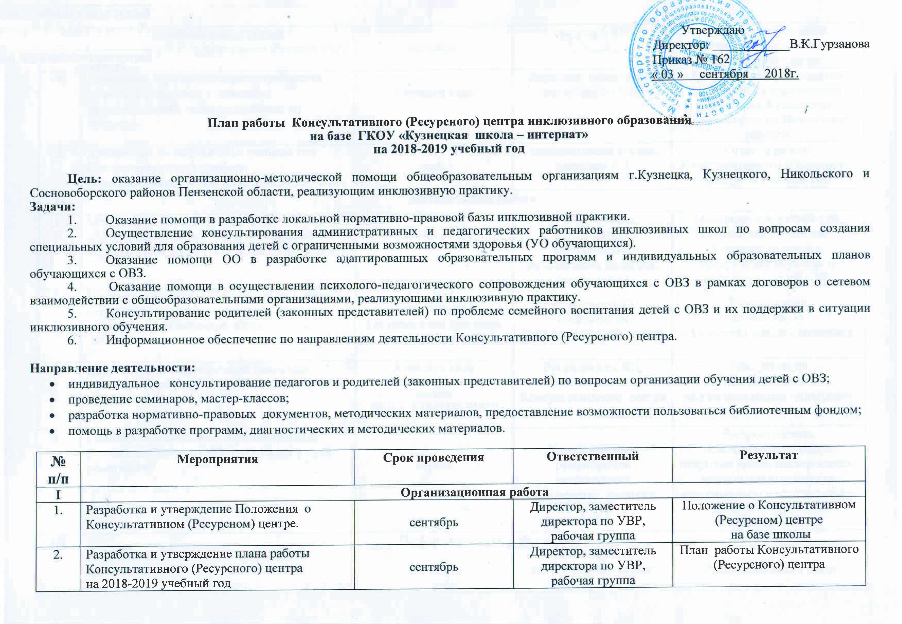
3. | Составление графика консультаций  специалистов Консультативного (Ресурсного) центра. | сентябрь | секретарь КЦ | График консультаций  специалистов Консультативного (Ресурсного) центра.
4. | Выявление образовательных потребностей педагогов и родителей (законных представителей), консультирование по запросам. | в течение года | Директор, заместитель директора по УВР | Банк данных обучающихся детей с ОВЗ в учреждениях г.Кузнецка, Кузнецкого, Сосновоборского, Никольского районов
5. | Анализ работы за 2018-2019 учебный год.  Составление отчета о работе Консультативного (Ресурсного) центра. | май | Администрация школы,  секретарь КЦ | Отчет о работе Консультативного (Ресурсного) центра за учебный год
II | Методическая работа
1. | Методическая помощь педагогам общеобразовательных школ по вопросам образования и воспитания детей с ОВЗ (с У/О) | в течение года | Администрация, руководители методических объединений, педагоги, специалисты | Методические разработки, рекомендации, памятки.  Оказание помощи в организации обучения и воспитания детей с УО
2. | Индивидуальные и групповые консультации административных и педагогических работников инклюзивных школ | по заявке  в течение года  (на основании Договора  о взаимодействии) | Руководитель КЦ,  специалисты Консультативного центра | Консультации  на базе ГКОУ  «Кузнецкая школа - интернат»
3. | Консультирование родителей (законных представителей) обучающихся с ОВЗ в очном режиме | в течение года  (по предварительной записи  по тел. 8 (84157) 74815 | Руководитель КЦ,  специалисты Консультативного центра | Консультации  на базе ГКОУ  «Кузнецкая школа - интернат»
4. | Семинар «Специальные образовательные условия для детей с ОВЗ: требования и пути реализации» | апрель | Администрация, руководители методических объединений, педагоги, специалисты | Распространение педагогического опыта, открытые уроки, мастер-классы, воспитательные занятия, классные часы с приглашением педагогов инклюзивного образования
III | Информационная работа
1. | Размещение на сайте ОО информации о деятельности КЦ | сентябрь | Секретарь КЦ,  ответственный за сайт | Раздел школьного сайта
2. | Разработка рекомендаций по реализации учебно-воспитательных программ образования и воспитания детей с ОВЗ  в рамках инклюзивного образования | в течение года | Педагоги- консультанты, ответственный за сайт | Раздел школьного сайта
3. | Пополнение банка методических  разработок, учебно-программного обеспечения и контрольно-измерительных материалов. | в течение года | Руководители методических объединений,  ответственный за сайт. | Методические материалы на сайте школы
4. | «Советы специалистов»  Подготовка и опубликование информационно-методического материала для педагогов и родителей (законных представителей) детей с ОВЗ на сайте школы | в течение года | Специалисты школы,  ответственный за сайт | Раздел школьного сайта
5. | Публичный отчет о работе Консультативного (Ресурсного) центра | август | Руководитель КЦ | Итоги работы  Консультативного центра  за 2018-2019 учебный год
IV | Сетевое взаимодействие с коррекционными образовательными организациями
1. | Методические рекомендации по организации инклюзивного образования.  Проведение совместных мероприятий. | постоянно | Руководитель КЦ | Обмен опытом по вопросам организации инклюзивного образования.
V | Повышение квалификации
1. | Курсы повышения квалификации, обучающие семинары для специалистов КЦ | по графику | Руководитель КЦ | Документ о прохождении

Руководитель Консультативного (Ресурсного) центра:____________Ж.Н.Емелина

